Dirección de Prevención Social de la Violencia y la Delincuencia
Director: Ramón Estrella Gómez.

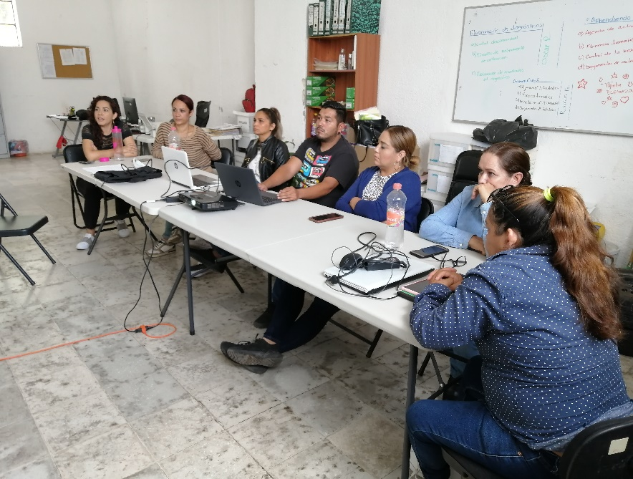

Gobierno Municipal de El Salto 2021-2024
Presidente Municipal: Lic. Ricardo Zaid Santillán Cortes.
Acciones Realizadas | Objetivos | Resultados
Programa “Aprendiendo a Cuidarme” | Brindar a niñas y niños enseñanzas de autoprotección para que puedan prevenir daños a su persona | 1 plantel de educación primaria beneficiado:  - Escuela Primaria Urbana 1222, Frac. La Azucena  - Aplicación y cierre de programa  - 880 niñas y niños beneficiados mediante la aplicación del programa
Programa “Madres y padres en prevención” | Sensibilizar a madres y padres en la prevención familiar de la violencia la delincuencia y el uso de drogas | 1 plantel de educación primaria beneficiado:  - Escuela Primaria Urbana 1222, Frac. La Azucena  - 41 madres y padres beneficiados
Programa “Cultivando la paz” | Fortalecer en la población valores sociales, derechos humanos, ambientes y relaciones de paz | 1 plantel de educación primaria beneficiado:  - Escuela Primaria Urbana 1222, Frac. La Azucena  - 880 niñas y niños beneficiados mediante la aplicación del programa
Programa  “Barrios de Paz” | Promover la prevención de la violencia sexual comunitaria en los espacios y transportes públicos a través del Eje: Nos Movemos Seguras | - 15 colonias y/o espacios abarcados:  - San José del 15  - La Azucena  - La Loma  - Colonia Vizcaya  - Las Pintas  - La Huizachera  - El Terrero  - Cárdenas del Río  - Insurgentes  - La Higuera  - Felipe Ángeles  - Colonia Centro  - DIF Huizachera  - La Piedrera  - El Carmen  - 355 mujeres beneficiadas  - 61 hombres beneficiados  Adicionalmente se realizaron actividades de campo que abonaron al logro de los objetivos antes mencionados:  - 2 recorrido exploratorio en zonas puntos seguros:  - Zona comercial El Verde-El Castillo-El Salto, Las Pintas, Antigua Carretera a Chapala.  - Actividades en espacios públicos  - Caravana de la salud colonia Santa Rosa  - Colonia La Haciendita  - Campaña informativa con difusión impresa:  - La Azucena  - La Haciendita  - Santa Rosa  - Las Pintas  - La huizachera  - 1 mesa de trabajo con actores estratégicos:  - Presentación de avances por dependencia, en Casa de la Cultura  - Campaña informativa en transportes públicos del municipio.  - Capacitación a oficiales de Vialidad del municipio de El Salto
“Difusión preventiva” | Difundir información para la prevención social de la violencia y la delincuencia. | Difusión de material impreso del eje Nos Movemos Seguras del Programa Barrios de Paz
Proyecto “Abrígate” | Fomentar la solidaridad a través de la donación de prendar de vestir de invierno, para regalar a comunidades de atención prioritaria. | - Culminación de la colecta de ropa invernal  - Donación a la estrategia “El Ropero de Lola” para su entrega a familias en situación de vulnerabilidad.
Fortalecimiento institucional | Fortalecer las capacidades, la coordinación y alianzas institucionales en prevención social de la violencia y la delincuencia. | A nivel estatal
- Mesa de trabajo de estrategias integrales de prevención
Participación de la Dirección de Prevención como representante municipal con autoridades de SEDENA, Guardia Nacional, Secretarías de Seguridad, Salud y Educación, CODE Jalisco y representantes municipales.
 |  | - Presentación de resultados del Programa Barrios de Paz ante la SISEMH en el patio del Congreso del Estado
 |  | A nivel municipal
Certificación “Mente Libre”
- Cierre de actividades con la donación de una comida navideña para el Centro de Rehabilitación Edén de Vida AURAD, donde se intervino por espacio de 3 meses
- 70 hombres beneficiados
- 7 servidoras y servidores públicos municipales participaron con donación en especie para esta actividad
EVIDENCIAS FOTOGRÁFICAS

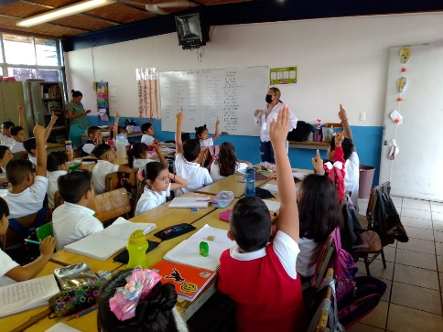
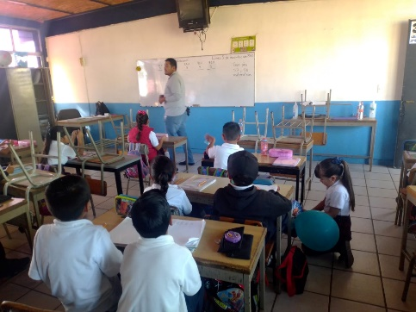

Programa
“Aprendiendo a Cuidarme”

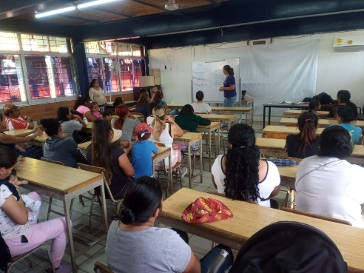
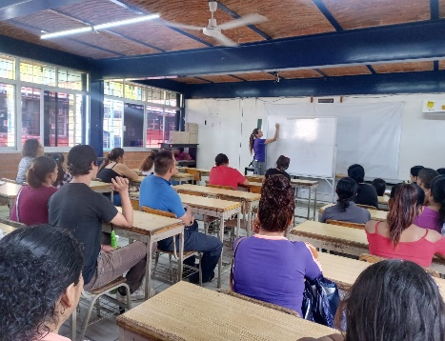

Programa
“Madres y Padres
en Prevención”

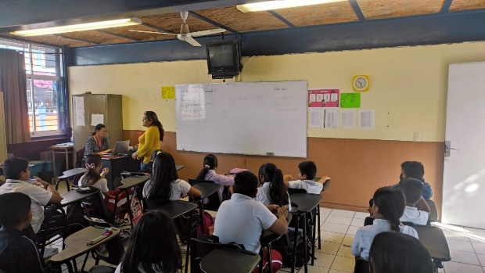
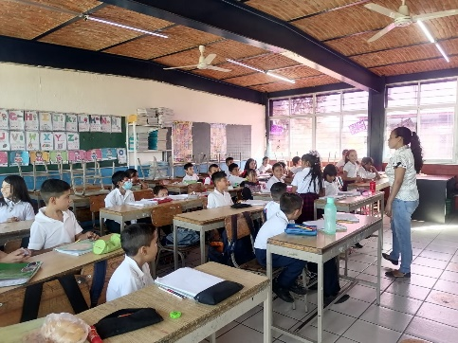

Programa
“Cultivando la Paz”

Programa “Barrios de paz”

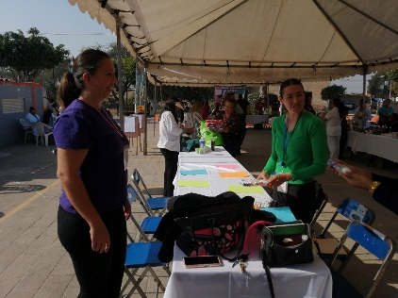
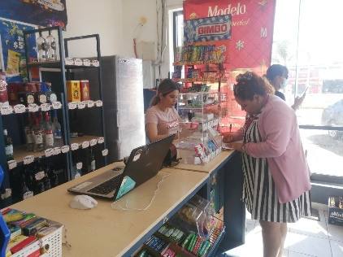
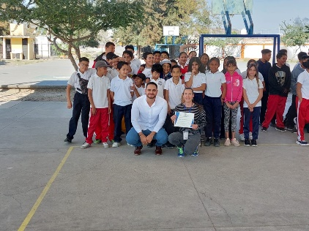
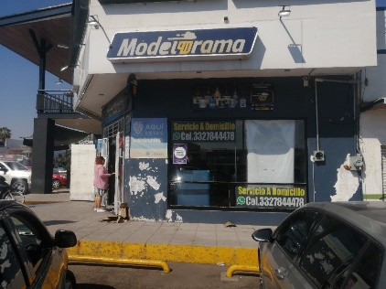
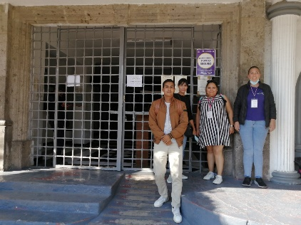
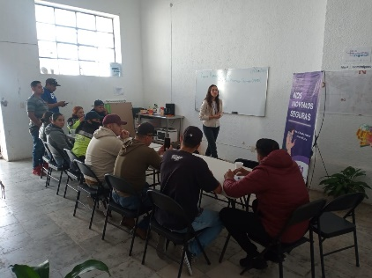
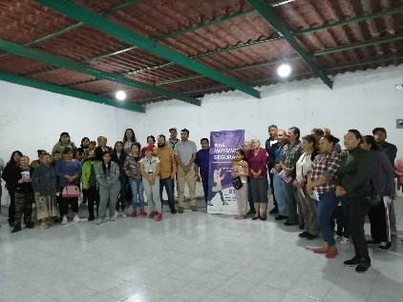

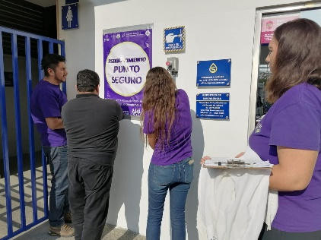

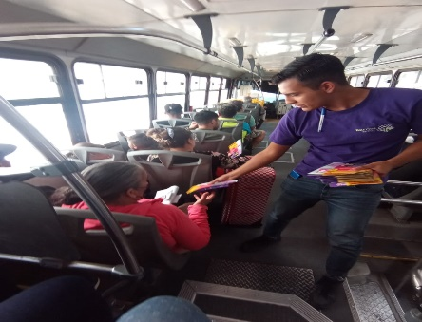
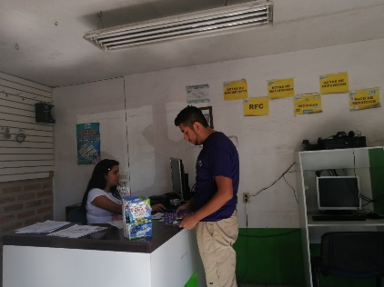
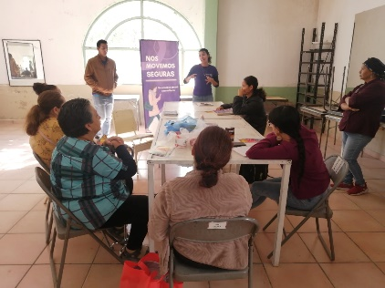
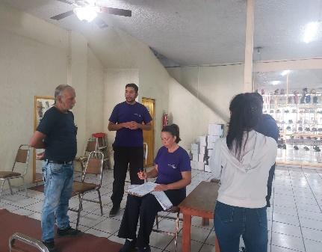

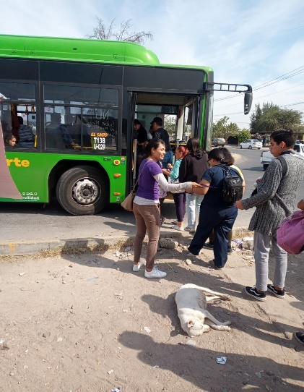
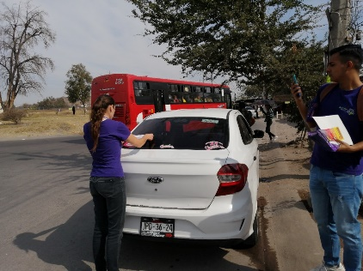
Difusión impresa mecanismo de atención y sanción a la violencia sexual comunitaria

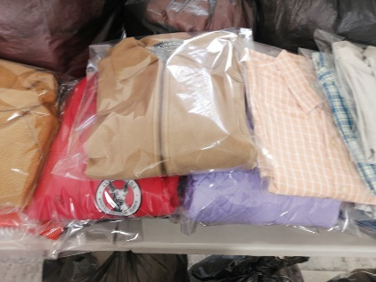
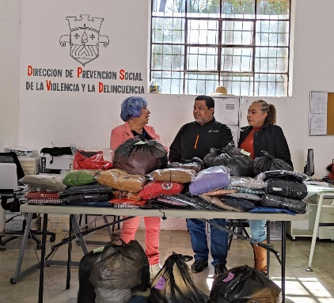
Proyecto “Abrígate” 2022

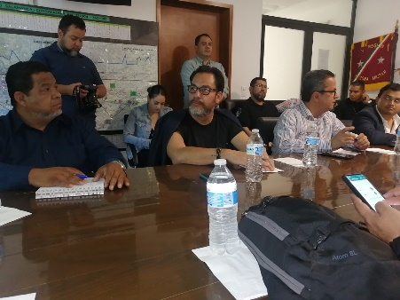
Fortalecimiento institucional
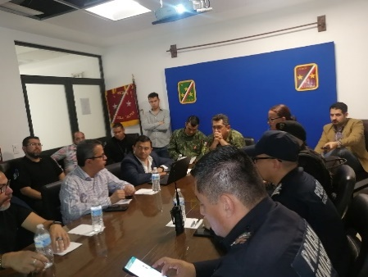
Mesa de trabajo de estrategias integrales de prevención 15va Zona Militar y Municipios.

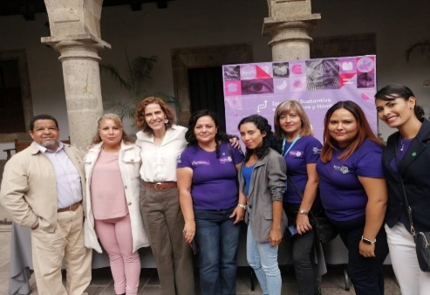
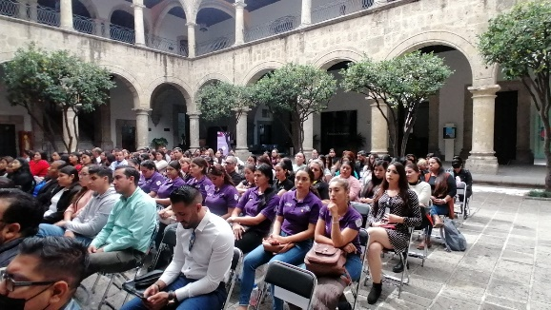

Presentación de resultados del Programa Barrios de Paz ante la SISEMH en el patio del Congreso del Estado

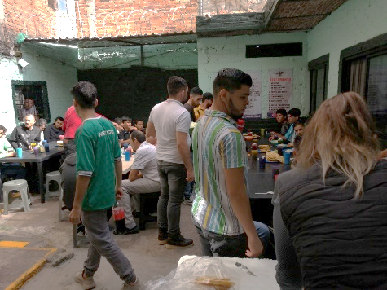
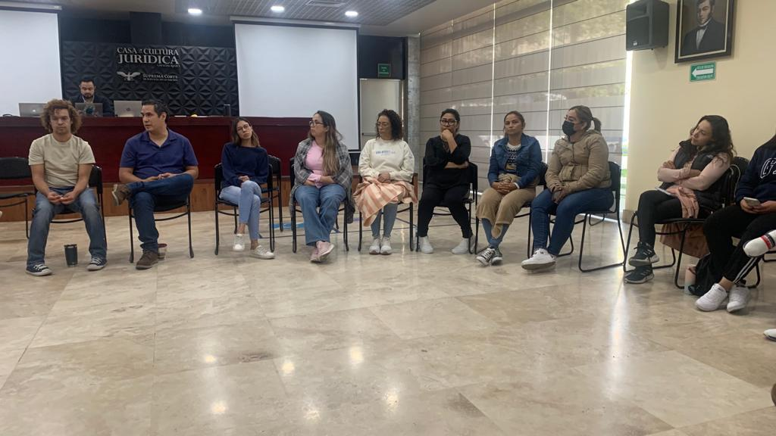
Certificación
Mente Libre CEDAT
en proceso

Atentamente
“2022, Año de la Atención Integral a Niñas, Niños y Adolescentes con Cáncer en Jalisco”

Ramón Estrella Gómez
Director de Prevención Social de la Violencia y la Delincuencia

